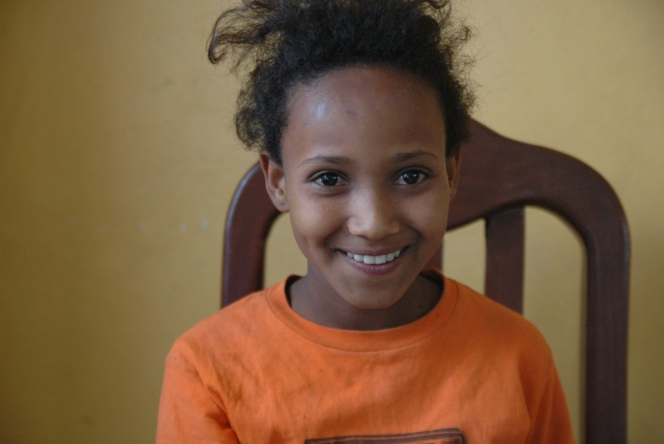
Navn: 39:Netsanet Belay
Dreng/pige: F
Alder: 11
Årstal ankomst til børnehjemmet ? 2010
Fra hvilken by/område/familiebaggrund? 100km fra Mekele. Boede hos søster, men da søsteren startede på universitet blev hun anbragt på børnehjemmet.

Hvilken klasse går du i? 6
Hvilke fag kan du bedst lide? science
Hvad er din yndlingsbeskæftigelse? Lege med venner + læse bøger på biblioteket
Hvilken uddannelse kunne du tænke dig? Sygeplejerske eller læge
Hvilken skole går du i og hvor langt har du til skole? 10 min til skole. Går der hele dagen. Public school.
Forenet med sin søster i Alamata

